Tømmerstikk
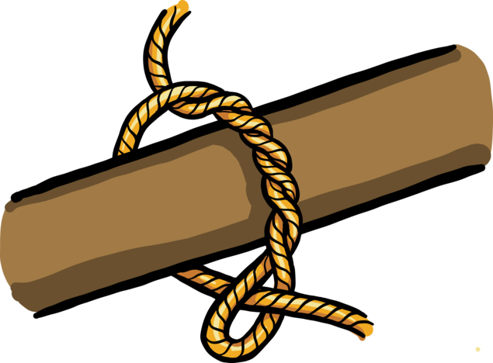

Brukes til å starte en surring, eller til å slå rundt noe som skal løftes. Virker bare når den er strammet til.
Dobbelt halvstikk
Bruksområde: Feste til stokk eller midlertidig båtfortøyning.
Dobbelt halvstikk brukes som avslutningsknute på surring.
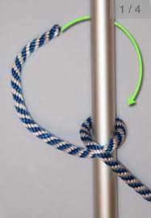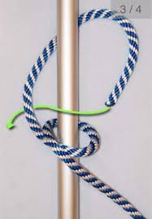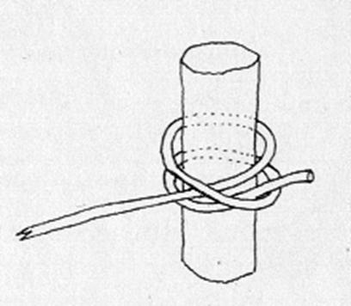

Surringer
Surringer bruker du for å feste to eller flere stokker til hverandre. Felles for alle surringer er at de bør se ryddige og pene ut når de er ferdige. Hvis surringen har løse tauender og løkker som slenger, løsner den i løpet av kort tid.

Vinkelsurring
Vinkel surring brukes for å surre sammen stokker i 90 graders vinkel. Begynn med tømmerstikk. Legg merke til at tauet legges inn mot krysset på den ene stokken, ut mot enden på den andre. Avsluttes med strammetørner og dobbelt halvstikk
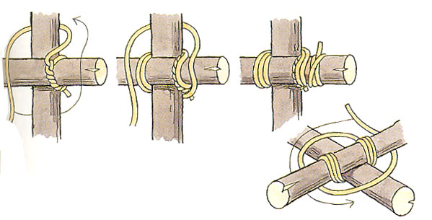

Kryssurring
Krysssurring brukes for å surre sammen to stokker som ikke er i 90 graders vinkel, og hvor det ikke er behov for å bevege stokkene i forhold til hverandre etter at surringen er avsluttet. Begynn med tømmerstikk rundt krysset i den største vinkelen. Avslutt med halvstikk rundt en av stokkene. Legg merke til strammeturen.
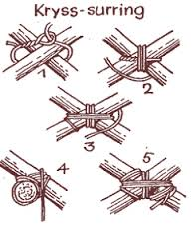
Åttetallsurringen
Åttetallsurringen brukes for å lage en "trefot", og skal ikke strammes. For å spare tid kan du også legge en rundsurring rundt alle stokkene.
